长度为n的折半查找判定树的构造方法为：

 ⑴ 当n=0时，折半查找判定树为空；

⑵ 当n＞0时，折半查找判定树的根结点是有序表中序号为mid=(n+1)/2的记录，根结点的左子树是与有序表r[1] ~ r[mid-1]相对应的折半查找判定树，根结点的右子树是与r[mid+1] ~ r[n]相对应的折半查找判定树。

题目中 长度为10的折半查找判定树的具体生成过程为：

⑴ 在长度为10的有序表中进行折半查找，不论查找哪个记录，都必须先和中间记录进行比较，而中间记录的序号为(1+10)/2=5（注意是整除即向下取整），即判定树的根结点是5，如图(a)所示；

[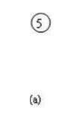](https://gss0.baidu.com/-Po3dSag_xI4khGko9WTAnF6hhy/zhidao/pic/item/b17eca8065380cd77aabe289a844ad3459828119.jpg)

⑵ 考虑判定树的左子树，即将查找区间调整到左半区，此时的查找区间是[1，4]，也就是说，左分支上为根结点的值减1，代表查找区间的高端high，此时，根结点的左孩子是(1+4)/2=2，如图(b)所示；

[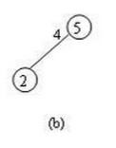](https://gss0.baidu.com/-Po3dSag_xI4khGko9WTAnF6hhy/zhidao/pic/item/b17eca8065380cd77a56e289a844ad345982810e.jpg)

⑶ 考虑判定树的右子树，即将查找区间调整到右半区，此时的查找区间是[6，10]，也就是说，右分支上为根结点的值加1，代表查找区间的低端low，此时，根结点的右孩子是(6+10)/2=8，如图(c)所示；

[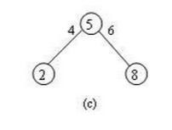](https://gss0.baidu.com/9fo3dSag_xI4khGko9WTAnF6hhy/zhidao/pic/item/f11f3a292df5e0fe8341c965556034a85edf727c.jpg)

⑷ 重复⑵⑶步，依次确定每个结点的左右孩子，如图(d)所示。

[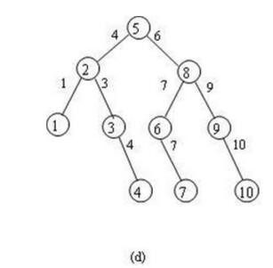](https://gss0.baidu.com/9vo3dSag_xI4khGko9WTAnF6hhy/zhidao/pic/item/a6efce1b9d16fdfabe3b868abd8f8c5494ee7b7a.jpg)